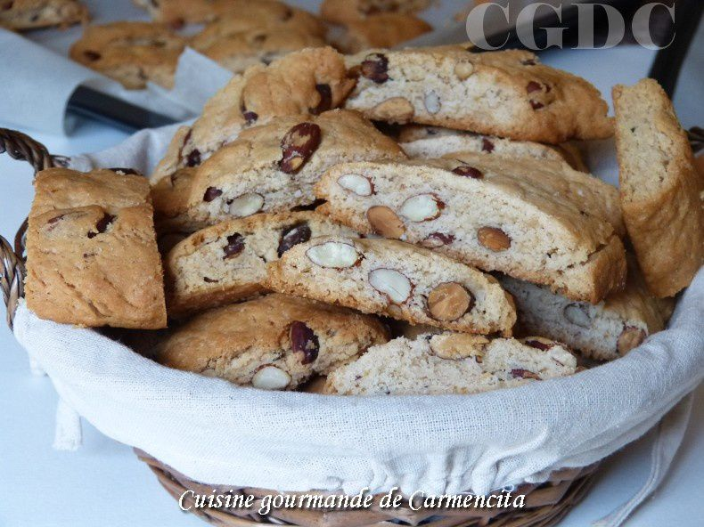
CANISTRELLI AU CITRON ET AUX AMANDES GRILLEES

Pour une trentaine de biscuits

INGREDIENTS

- 500g de farine (vous pouvez faire moitié/moitié avec de la farine de châtaigne)
- 200g de sucre en poudre
- 120ml d'huile d'olive
- 120ml de vin blanc ou eau
- 1 sachet de levure chimique (ou 3g de bicarbonate)
- 1 pincée de sel
- les zestes d'un citron jaune non traité pour les Canistrelli au citron
et des amandes que j'ai fait griller au four pour les Canistrelli aux amandes

on peut ajouter 1 verre à liqueur d'eau de vie ou de pastis, de liqueur de myrthe

PREPARATION

- préchauffer le four sur 180°
- mélangez les ingrédients secs : la farine, le sel, la levure et le sucre
- faites un puits au centre
- versez l'huile d'olive
- mélangez à l'aide de la fourchette
puis le vin blanc, le pastis ou l'eau de vie si vous en mettez
- remuez à la cuillère en bois si vous y arrivez
- malaxez bien le tout pour obtenir une belle boule de pâte que vous séparez en deux

- à la première boule, ajoutez les zestes de citron malaxez pour bien les amalgamer à la pâte
- dans le 2ème pâton , ajoutez les amandes grillées, malaxez bien là aussi
- Formez un boudin puis l'aplatir un peu sur une épaisseur de 1,5 à 2 cm (l'un au citron, l'autre aux amandes) le rouler dans le sucre

Enfournez pour 20 min (les espacer dans le plat car ils s’étalent). Baissez le four à 160°C (th : 5-6). Laissez tiédir les Canistrelli et les découper, puis les remettre au four 10 mn

Surveiller la cuisson tout dépend de votre four

Les laisser refroidir avant de les mettre dans une boîte en fer où ils pourront se garder 2 semaines

(vous pouvez aussi étaler la pâte sur 1 cm à 2 cm d'épaisseur et découper votre pâte en losange. La recette traditionnelle corse est seulement au citron (source sûre de ma tante à BASTIA)

